Тема уроку. Силіцій (ІV) оксид. Сучасні силікатні матеріали.

**Силіцій(IV) оксид.**

Силіцій(IV) оксид SiO2, або кремнезем, поширений у природі у вигляді мінералу кварцу. Дрібні кристали кварцу містяться у складі гранітів та інших гірських порід , а під час їх руйнування утворюється річковий пісок. Часто пісок містить домішки сполук Феруму, які забарвлюють його в жовтий колір. Значно рідше трапляється гірський кришталь — великі прозорі кристали кварцу, що іноді сягають довжини 10 м.

Для силіцій(IV) оксиду характерні атомні кристалічні ґратки, тому він тугоплавкий (tпл.≈ 1700 °С). Розплавлений кварц під час охолодження застигає в прозору масу — кварцове скло, що є аморфною речовиною.

Силіцій(IV) оксид утворює багато гірських порід. Деякі з них разом із силіцій(IV) оксидом містять алюміній оксид, тому їх називають алюмосилікатами. Це польовий шпат K2O • Al2O3 • 6SiO2, глина Al2O3 • 2SiO2 • 2H2O, слюда Κ2Ο • 3Αl2Ο3 •6SiΟ2 •2Η2Ο тощо.

**Силікагель**

Дрібний порошок силіцій(IV) оксиду — силікагель, або кремнезем, — використовують як осушувач завдяки здатності поглинати (адсорбувати) вологу.

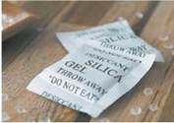

Розглянемо основні види силікатів.

Цемент, бетон, цегла, кераміка, скло — продукція силікатної промисловості. Назва підказує, що до їх виробництва причетний Силіцій, а точніше його сполуки.

Силіцій — другий за поширеністю хімічний елемент земної кори, а силікатні матеріали — одні з найпоширеніших будівельних і конструкційних матеріалів, які використовуються людиною.

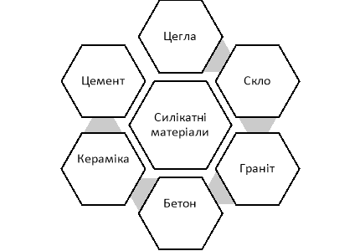

Пригадайте означення поняття «матеріал», замалюйте схему:

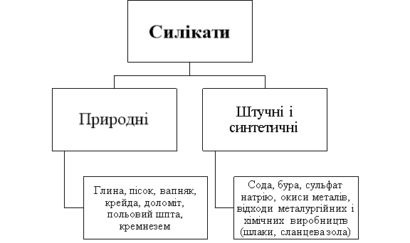

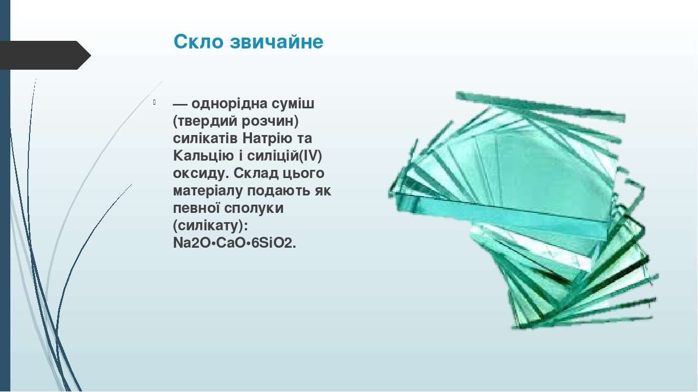

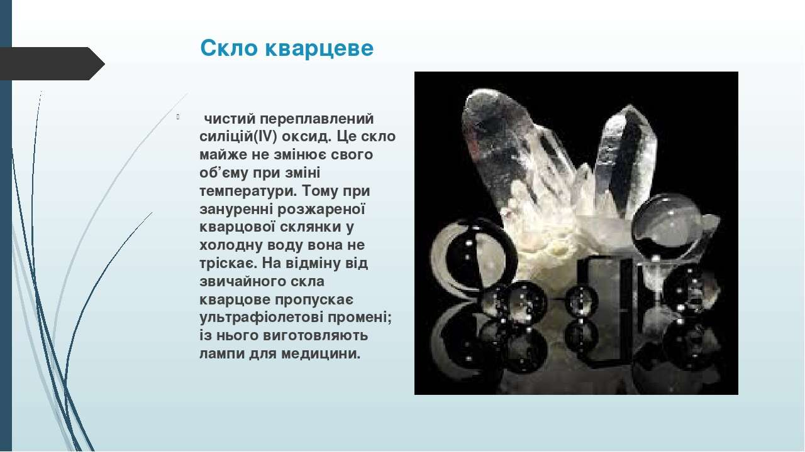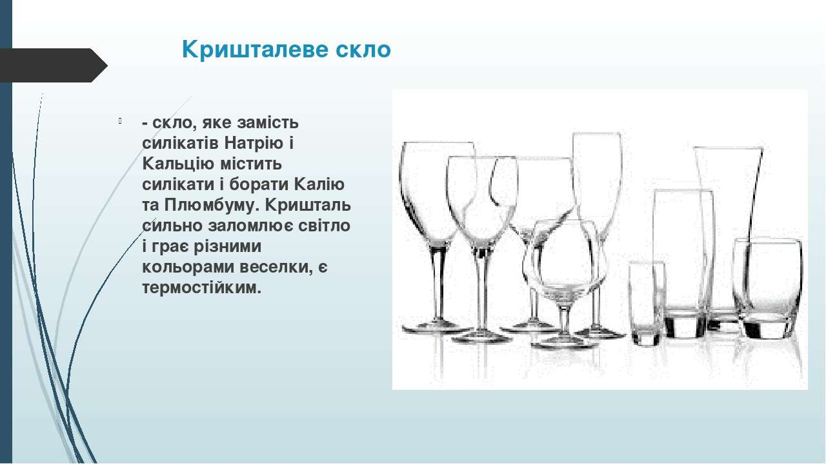

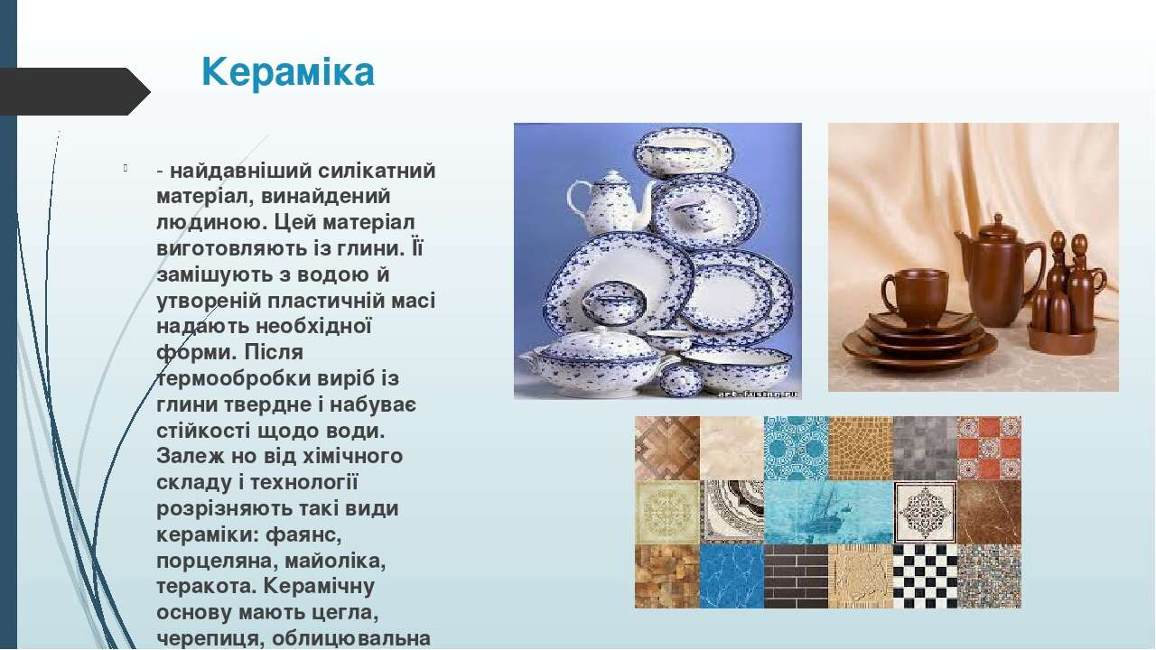

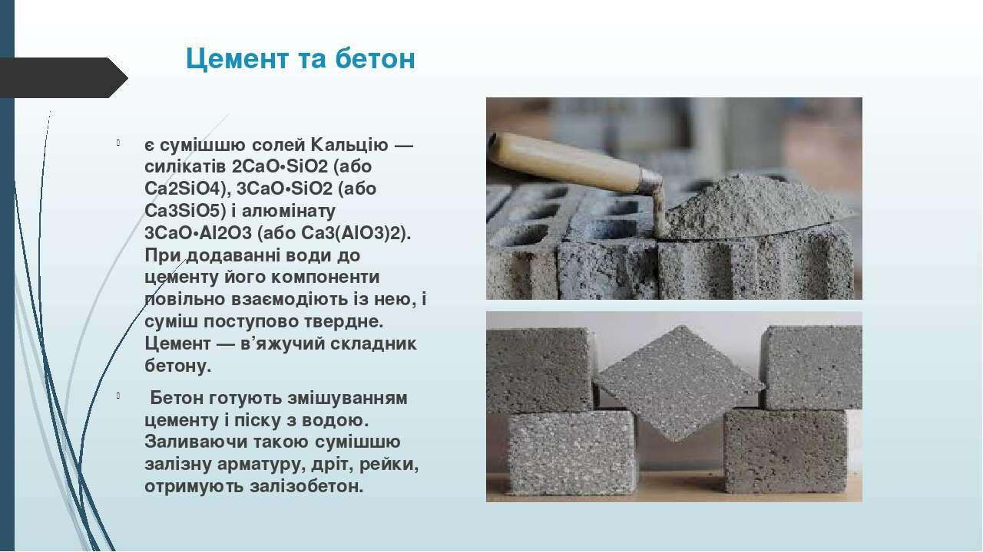

Завдання.

Перегляньте відео за посиланням:

<https://www.youtube.com/watch?v=ATYnhjAmX44>

Опрацюйте параграф 30.

Виконайте завдання:

**1.** Знайдіть відповідність:

**Назва матеріалу (речовини)**

1) звичайне скло;

2) рідке скло;

3) кришталь;

4) хімічне скло;

**Хімічна формула**

а) Na2SiO3, K2SiO3 (розчини);

б) Na2O · CaO · 6SiO2;

в) aNa2O · bK2О · сСаО · dВ2O3 · eSiO2;

г) аК2О · bРbО · сВ2O3 · dSiO2.